Introduction à la Généalogie
Avez vous déjà effectué des recherches généalogique sur vos ancêtres ?
Oui
Non
Connaissez-vous le nom et prénom de votre arrière-grand-père maternel ?

Avez-vous gardé le livret de famille de vos parents ?
Oui
Non
Avez-vous quelqu’un de votre famille qui a fait des recherches ou possède un arbre généalogique de votre famille ?
Oui

Non
Si oui, sous quel format ?
Papiers
Tableur excel .xls ou libreoffice .ods
Fichier texte .txt
Fichier .ged
Autre ? Lequel ?
Savez-vous ce qu’est le format Gedcom .ged ?

Avez-vous des photos ou documents de vos parents ou/et grand-parents et/ou arrière-grands-parents ?
Oui

Non
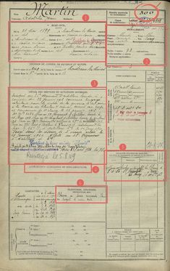
Si oui lesquels ?
Papiers identités
Photos de mariage
Acte de mariage
Acte de naissance
Papier militaire
Fiche de recensement
Diplômes
Médailles
Autres

Savez-vous ou trouver ces documents ?
Dans votre grenier
A la mairie
Au centre généalogique de votre département
Aux Archives départementales

Dans le cimetière
Aux archives militaires
Sur internet
Autres


Connaissez-vous un logiciel de Généalogie ?
Ancestris

Heridis
Geneatique


Gramps

Geneanet
Filae
Family Tree Builder ..
Autres ..
Pouvez-vous donner la date en calendrier actuel du 30 Frimaire An III
du calendrier républicain ? Frimaire (21 novembre - 20 décembre) An III 22 septembre 1794 - 22 septembre 1795

Pouvez-vous indiquer ou se trouve l’acte de Baptême de 1745 de Jean Tessier sur cette page ?
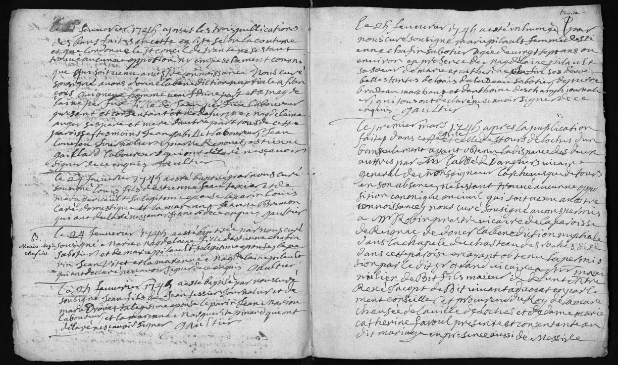
En haut à gauche !
En haut à droite !
En bas à gauche
En bas à droite
Centre à droite
Centre à gauche
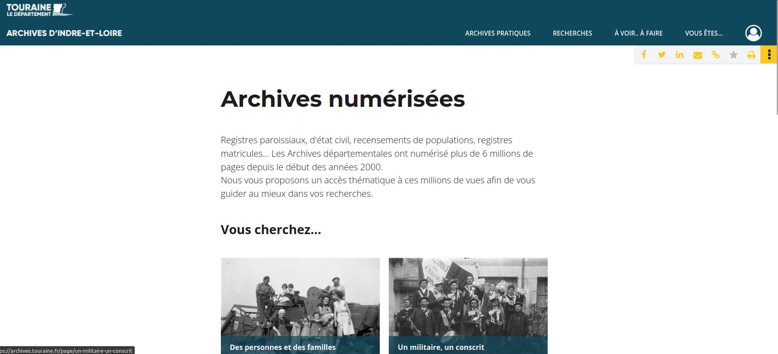
Pouvez-vous retrouver sur le site des archives départementales de votre lieu de naissance votre acte de naissance ?

Oui
Non

Pouvez-vous retrouver sur le site des archives départementales du lieu de naissance l’acte de naissance de votre arrière grand-père?

Oui
Non
Comment faites-vous pour avoir l’acte de naissance de votre arrière-grand-père ?
Décrivez en quelques lignes votre démarche !

Tableau de recensement Reignac sur Indre 1926 : Comment s’appelle la femme d’Alphonse Hardion et quel est son lieu de naissance et donner son age en 1926, ?

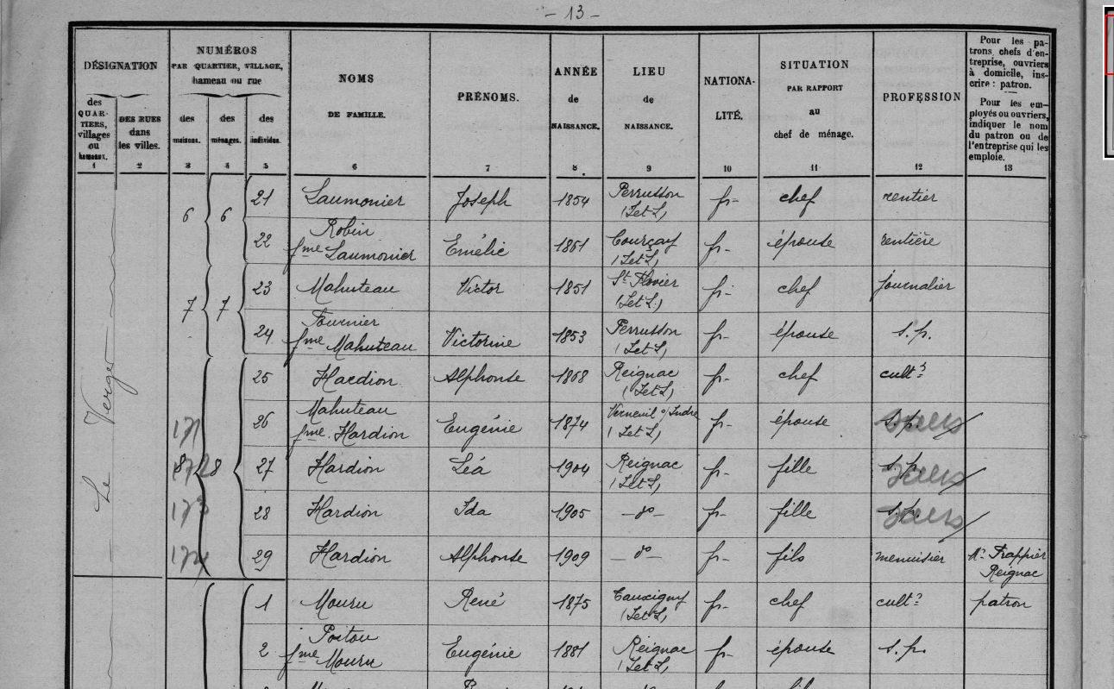
Ou peut-on trouver la fiche de recensement ci-dessus ?

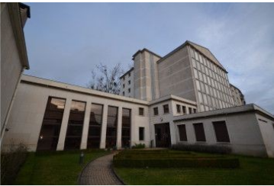
A la Mairie

Aux archives militaires

Aux archives départementale

Sur Internet

Quelle référence à t’elle pour la retrouver facilement ?

Ou peut-on trouver la référence d’une tombe ?
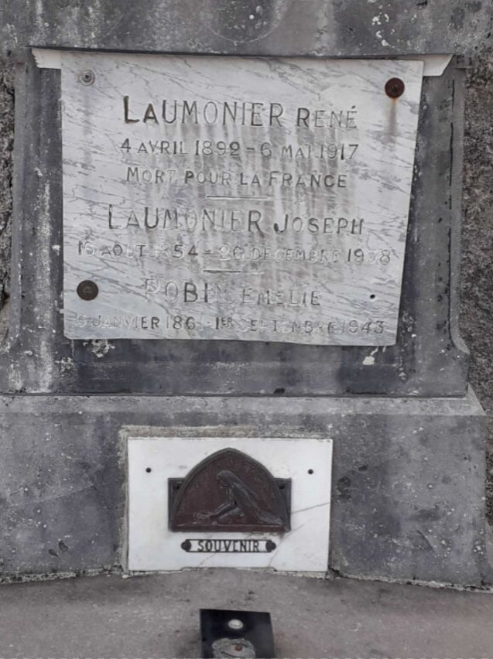
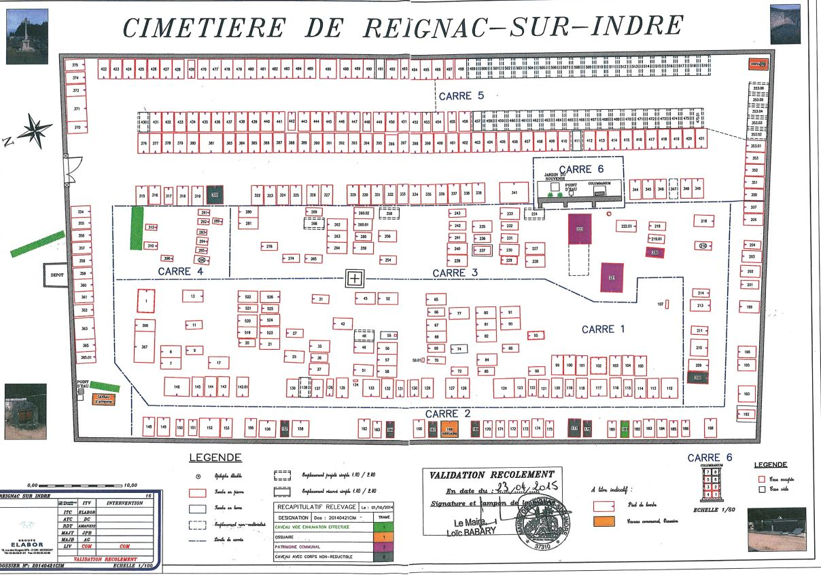
A la mairie
Cimetière de France
Aux Archives dept
A la CPAM
Autres

Pouvez-vous remplir le maximum de cases de l’arbre généalogique ci-dessous ?

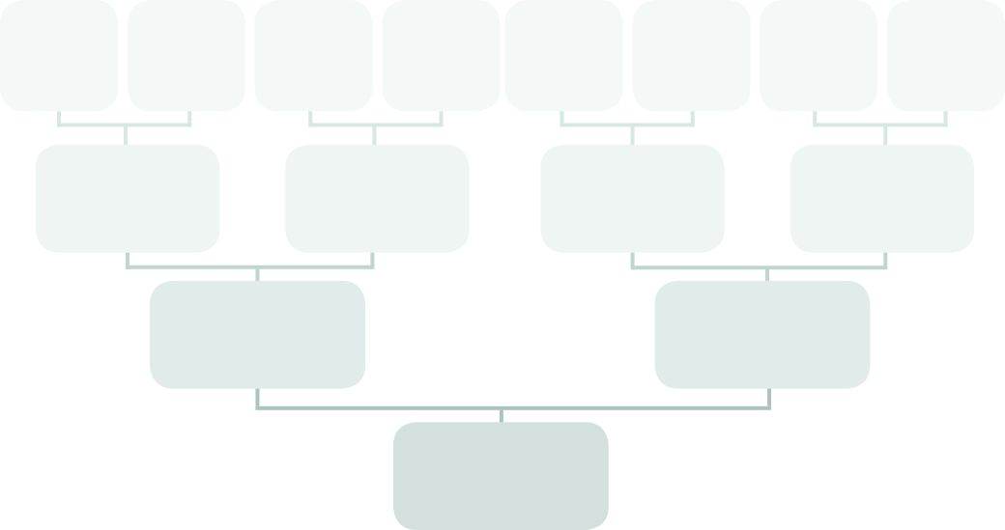
Aimeriez vous faire votre généalogie ?
En partant de vous même ...
Votre père
Votre mére

Oui
Non

Aimeriez vous participer à un groupe d’entraide sur Villedomer, si oui qu’aimeriez-vous faire ?

Accepter vous de nous indiquer votre nom, courriel ou téléphone pour vous contacter ?



